**Guitar Rig – гитарный процессор нового поколения.**

В моей практике часто встречаются случаи, когда ребенок имеет на руках электрогитару и электро-акустическую гитару. В домашних условиях, не говоря про массивные гитарные стеки, комбоусилитель бывает либо не по карману, либо слишком громким для жильцов дома. Об этом и пойдет сегодня речь.

Guitar Rig — программа-эмулятор процессов, происходящих в гитарном тракте. Разработана компанией Native Instruments. Программа является виртуальным гитарным процессором, и основана на специальных алгоритмах моделирования процессов, происходящих в различных физических устройствах электронной обработки сигнала электрогитары. Имеет форматы включения как VST-плагина, так и RTAS. Позволяет играть практически в реальном времени при наличии современной звуковой карты. 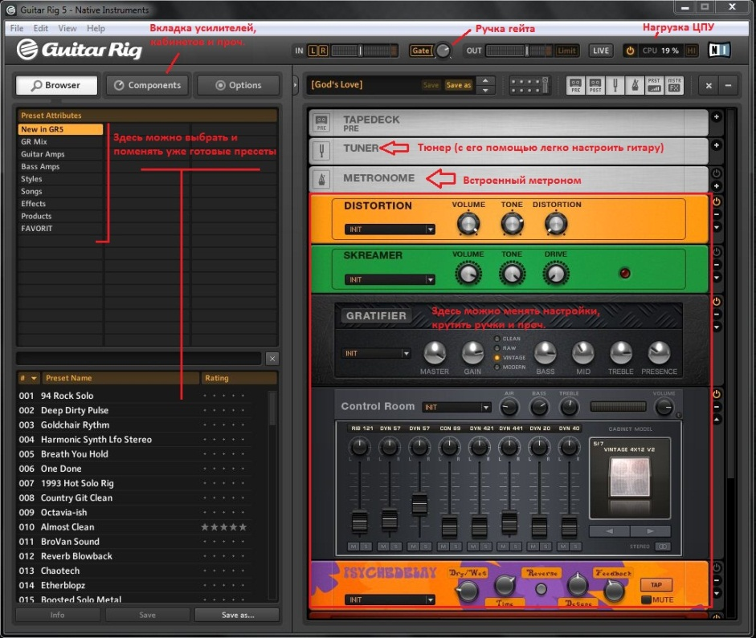

*Рис 1*. Интерфейс Guitar Rig 5.

Программа эмулирует многие звуковые эффекты, такие как дисторшн, реверберация, дилэй, компрессор, различные виды кабинетов и многие другие, позволяя компоновать их в различном порядке. Также содержит набор вспомогательных средств, таких как тюнер, метроном и средства для записи проигрываемого звука.

Программа помогает:

1. Без больших затрат получить гитарный звук по душе;
2. Играть через наушники на такой громкости, которой Вам нужно, не мешая другим;
3. Легкий способ изучить усилители и принципы их работы;
4. Изучение педалей и примочек их свойств.